BÀI 9: CHUYỂN ĐỘNG NÉM
Câu 9.1 (Sách BT CSTS): Vật A có khối lượng gấp 2 lần vật B. Ném hai vật theo phương ngang với cùng tốc độ đầu ở cùng một vị trí. Nếu bỏ qua mọi lực cạnh thì:
A. vị trí chạm đất của vật A xa hơn vị trí chạm đất của vật B.
B. vị trí chạm đất của vật B xa hơn vị trí chạm đất của vật A.
C. vật A và B rơi cùng vị trí.
D. chưa đủ dữ kiện để đưa ra kết luận về vị trí của hai vật.
Câu 9.2 (Sách BT CSTS): Chọn từ/cụm từ thích hợp trong bảng dưới đây để điền vào chỗ trống.
rơi tự do | parabol | thẳng đứng | ngang | bằng nhau | độ
vận tốc | khác nhau | ném thẳng đứng | thẳng đều | đường thẳng | nằm ngang
– Đối với vật chuyển động ném ngang: Chuyển động của vật trên phương ngang là chuyển động (1)…………………, sau những khoảng thời gian bằng nhau vật đi được quãng đường (2)………………… Chuyển động của vật trên phương thẳng đứng là chuyển động (3)…………………, sau những khoảng thời gian bằng nhau vật đi được những đoạn đường (4)………………… Quỹ đạo chuyển động của vật ném ngang là một nhánh của đường (5)…………………
– Đối với vật chuyển động ném xiên: Chuyển động của vật trên phương ngang là (6)…………………, sau những khoảng thời gian bằng nhau vật đi được những đoạn đường (7)………………… Chuyển động của vật trên phương thẳng đứng là chuyển động (8)…………………, sau những khoảng thời gian bằng nhau vật đi được những đoạn đường (9)………………… Quỹ đạo chuyển động của vật ném xiên có dạng (10)………………… Vật đạt độ cao cực đại khi (11)………………… trên phương (12)………………… bằng không.
Câu 9.3 (Sách BT CSTS): Trong tiết học Vật lý, 3 bạn Mi, Hiếu và Đức tranh luận về thời gian rơi của vật chuyển động ném ngang so với vật thả rơi tự do khi ở cùng một độ cao và bỏ qua mọi lực cản. Bạn Mi cho rằng: “Khi ném một vật theo phương ngang thì vật sẽ chuyển động lâu hơn so với việc thả vật rơi tự do vì khi ném ngang, vật sẽ đi quãng đường dài hơn”. Bạn Hiếu lại có ý kiến khác: “Thời gian rơi của hai vật là bằng nhau vì trong cả hai trường hợp, tính chất chuyển động của vật theo phương thẳng đứng là như nhau”. Còn bạn Đức thì cho rằng thời gian rơi khi vật chuyển động ném ngang còn phụ thuộc vào vận tốc ban đầu nên không thể kết luận về thời gian rơi trong hai trường hợp”. Theo em bạn nào đã đưa ra ý kiến đúng?
A. Bạn Mi. B. Bạn Hiếu. C. Bạn Đức. D. Cả ba bạn đều không chính xác.
Câu 9.4 (Sách BT CSTS): Một diễn viên đóng thế phải thực hiện một pha hành động khi điều khiển chiếc mô tô nhảy khỏi vách đá cao 50 m. Xe máy phải rời khỏi vách đá với tốc độ bao nhiêu để tiếp đất tại vị trí cách chân vách đá 90 m. Lấy g = 9,8 m/s², bỏ qua lực cản của không khí và xem chuyển động của mô tô khi rời vách đá là chuyển động ném ngang.
A. v_{o}= 11,7 m/s. B. v_{o} = 28,2 m/s. C. v_{o} = 56,3 m/s. D. v_{o} = 23,3 m/s.
Câu 9.5 (Sách BT CSTS): Một vận động viên sút một quả bóng bầu dục ba lần theo quỹ đạo a, b và c như Hình 9.1. Quỹ đạo nào tương ứng với thời gian chuyển động trong không khí của quả bóng là lâu nhất nếu bỏ qua mọi lực cản?
A. (a). B. (b).
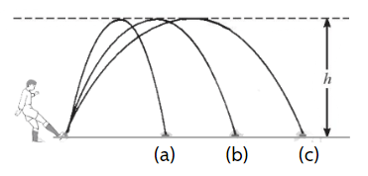
C. (c). D. Cả ba trường hợp có thời gian chuyển động như nhau.
Hình 9.1: Cầu thủ đá bóng bầu dục
TỰ LUẬN:
Bài 9.1 (Sách BT CSTS): Khi phân tích chuyển động ném ngang của một vật trong trường hợp bỏ qua mọi lực cản, tính chất chuyển động của vật như thế nào theo phương thẳng đứng?
Bài 9.2 (Sách BT CSTS): Trong chuyển động ném ngang, độ lớn vectơ vận tốc của vật khi chạm đất lớn hơn, nhỏ hơn hay bằng với độ lớn vectơ vận tốc ban đầu? Tại sao?
Bài 9.3 (Sách BT CSTS): Khi sử dụng vòi nước tưới cây, để các tia nước phun ra, người ta thường điều chỉnh sao cho hướng của vòi xiên một góc nào đó với phương ngang (Hình 9.2). Trong trường hợp lí tưởng (bỏ qua mọi lực cản), góc hợp giữa vòi và phương ngang phải bằng bao nhiêu để các tia nước phun ra xa nhất?
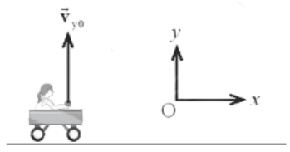
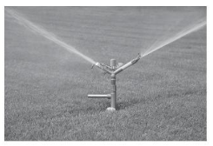
Bài 9.4 (Sách BT CSTS): Một người ngồi trong một chiếc xe đang chuyển động sang phải với tốc độ không đổi như Hình 9.3. Người này ném một quả táo thẳng đứng lên trên trong khi chiếc xe tiếp tục di chuyển với tốc độ không đổi. Nếu bỏ qua lực cản không khí, liệu quả táo sẽ rơi lại về tay người ném sau khi chuyển động lên không trung hay không, hay rơi về phía trước hoặc phía sau của xe? Giải thích tại sao.
Hình 9.3: Người ngồi trong một chiếc xe đang chuyển động thẳng đều sang phải.

Hình 9.2: Vòi nước được điều chỉnh xiên góc so với phương ngang.

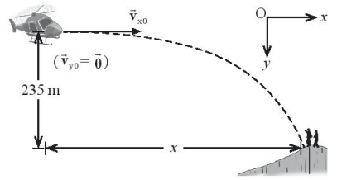
Bài 9.5 (Sách BT CSTS): Một chiếc máy bay muốn thả hàng tiếp tế cho những người leo núi đang bị cô lập. Máy bay đang bay ở độ cao 235 m so với vị trí đứng của những người leo núi với tốc độ 250 km/h theo phương ngang (Hình 4.9). Máy bay phải thả hàng tiếp tế ở vị trí cách những người leo núi bao xa để họ có thể nhận được hàng? Lấy g = 9,8 m/s² và bỏ qua lực cản không khí.
Hình 9.4: Máy bay thả hàng tiếp tế

